Runde Mehrfacheinführung mit Geltechnologie

Kein Vorstechen nötig!

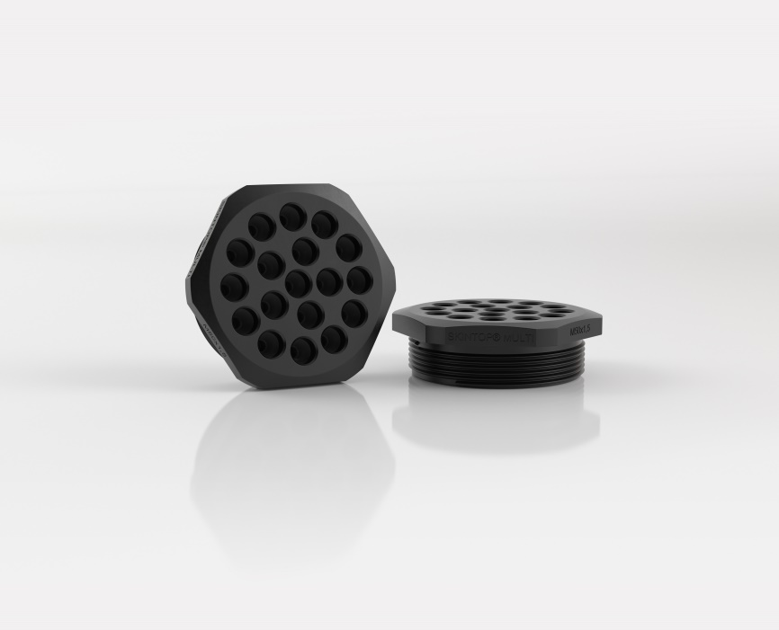
Bild 1: Die SKINTOP® MULTI-M vereinfacht das Durchführen von Kabeln und Leitungen dank innovativer Geltechnologie.

Stuttgart, 16. Mai 2019

Mehrfacheinführungen für Kabel sind äußerst praktisch, da sie die Möglichkeit bieten, viele Leitungen in einer kompakten Durchführung einzuführen. Insbesondere bei beengten Einbaumaßen sorgt dies für eine enorme Platzersparnis. Allerdings ist für die Durchführung von Kabeln und Leitungen bei der Montage in Mehrfacheinführungen meist ein Vorstechen notwendig. Das bedeutet nicht nur einen Mehraufwand bei der Installation, sondern auch einen potenziellen Risikofaktor für die sichere Abdichtung der Kabel.

Das muss jedoch nicht so sein. Bei der von LAPP entwickelten SKINTOP MULTI-M mit metrischem Anschlussgewinde ist dank einer hochelastischen Geltechnologie, die die Durchführung von Leitungen mit variablem Außendurchmesser von 2-6mm je Durchführung ermöglicht, kein derartiges Vorstechen nötig. Damit ist die SKINTOP MULTI-M eine logische Ergänzung zum bereits bestehenden Produktportfolio von LAPP, das bereits verschiedene rechteckige Mehrfacheinführungen sowie die klassische runde Kabelverschraubung aufweist. Die SKINTOP MULTI-M bietet nun die Verbindung aus beidem, indem sie das Einführen einer Vielzahl von Kabeln in einer runden Durchführung mit metrischem Anschlussgewinde ermöglicht. Dabei ist das Gel fest verbunden mit einer Kunststoff-Oberschale, welche die möglichen Durchführungspunkte vorgibt. Dank einer hohen Elastizität des Gels können die Leitungen direkt durchgeführt werden, ohne das Gel vorher durchstechen zu müssen. Dabei schmiegt sich das Gel optimal an den Kabeldurchmesser an und gewährleistet somit eine hohe IP Schutzart (IP 68).

Gleichzeitig bleiben nicht genutzte Durchführungen angesichts der innovativen Geltechnologie sicher gegen das Eindringen von Fremdkörpern verschlossen, können jedoch bei nachträglich benötigten Leitungsverlegungen direkt zur Einführung genutzt werden.
Damit eignet sich die runde Mehrfacheinführung SKINTOP MULTI-M mit metrischem Anschlussgewinde besonders für die Durchführung von nichtkonfektionierten Kabeln und Leitungen sowie medienführenden Schläuchen. So ist auch bei höchster Packungsdichte eine schnelle und einfache Montage der Leitungen gewährleistet.

Das Bild in druckfähiger Qualität finden Sie hier

Pressekontakt
Dr. Markus Müller Irmgard Nille
Tel: +49(0)711/7838-5170 Tel.: +49(0)711/7838–2490
Mobil: +49(0)172/1022713 Mobil: +49(0)160/97346822
markus.j.mueller@lappgroup.com irmgard.nille@in-press.de

U.I. Lapp GmbH
Schulze-Delitzsch-Straße 25
D-70565 Stuttgart

Weitere Informationen zum Thema finden Sie hier: www.lappkabel.de/presse

Über LAPP:
LAPP mit Sitz in Stuttgart ist einer der führenden Anbieter von integrierten Lösungen und Markenprodukten im Bereich der Kabel- und Verbindungstechnologie. Zum Portfolio des Unternehmens gehören Kabel und hochflexible Leitungen, Industriesteckverbinder und Verschraubungstechnik, kundenindividuelle Konfektionslösungen, Automatisierungstechnik und Robotiklösungen für die intelligente Fabrik von morgen und technisches Zubehör. LAPPs Kernmarkt ist der Maschinen- und Anlagenbau. Weitere wichtige Absatzmärkte sind die Lebensmittelindustrie, der Energiesektor und Mobilität.
Das Unternehmen wurde 1959 gegründet und befindet sich bis heute vollständig in Familienbesitz. Im Geschäftsjahr 2017/18 erwirtschaftete es einen konsolidierten Umsatz von 1.153 Mio. Euro. Lapp beschäftigt weltweit rund 4.245 Mitarbeiter, verfügt über 18 Fertigungsstandorte sowie 44 eigene Vertriebsgesellschaften und kooperiert mit rund 100 Auslandsvertretungen.

